В рамках проекта «Установка въездных стел в села Валуйского городского округа» проведен конкурс среди школьников Шелаевской и Солотянской школ.
Рассмотрены конкурсные работ школьников и определены победители:
- в номинации «Въездная стела в с.Ураево» победителем признана ученица 7 «а» класса МОУ «Шелаевская СОШ» - Патюхина Вероника Александровна;
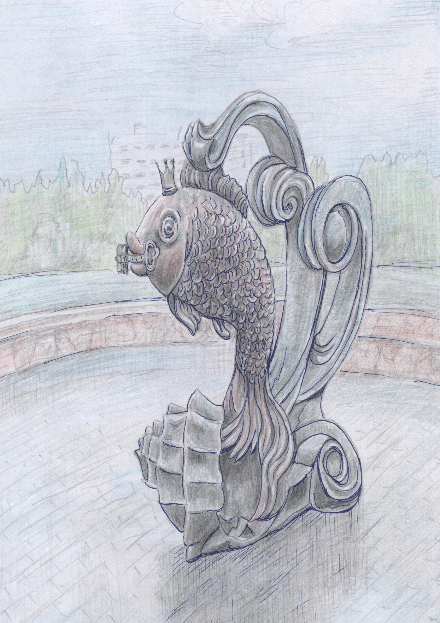
- в номинации «Въездная стела в с.Шелаево» победителями признаны ученица 10 класса МОУ «Шелаевская СОШ»- Князева Екатерина Алексеевна и ученица 11 класса МОУ «Шелаевская СОШ» - Гарус Ангелина Эдуардовна;

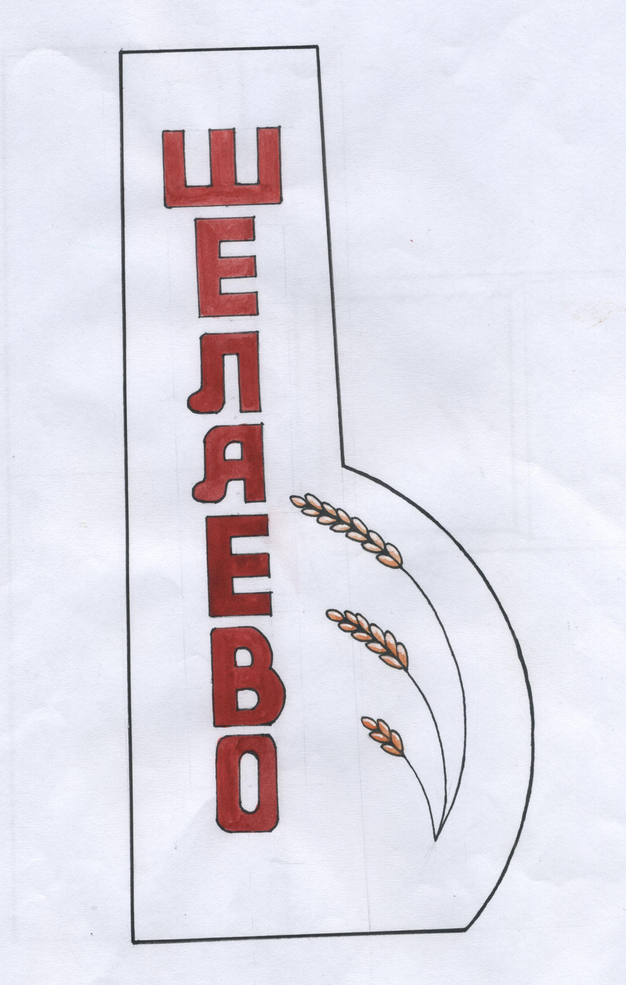
- в номинации «Въездная стела в с.Солоти» победителем признан ученик 8 класса МОУ «Солотянская ООШ» - Севостьянов Артем Владимирович.

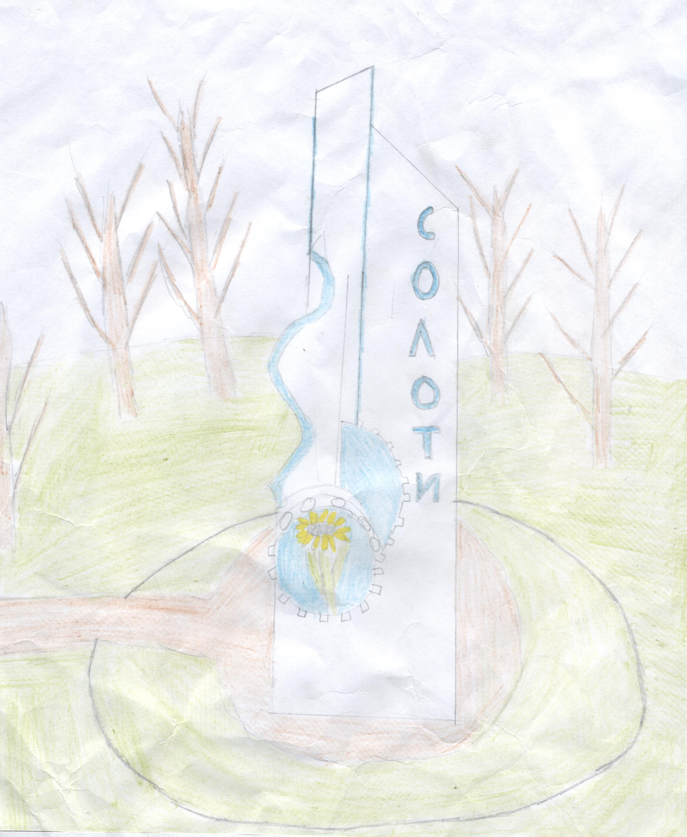

Благодарим всех за участие!

